毕业设计(论文)任务及指导书
题 目 | 武汉地铁7号线新瑞站结构设计（方案Ⅰ、Ⅱ）
题 目 来 源 | √实际工程项目 □科研课题 □教学模拟题目 □其它
题 目 类 型 | √工程设计型 □科学研究型 □调研综述型 □其它类型
一、毕业设计（论文）任务（包括对工程图纸的具体要求）及设计参数
（一）设计资料：
1. 场地资料：设站地区总平面图一张
2. 站址环境：车站周边建筑物和构筑物若干
3. 工程地质水文地质条件：
根据勘察结果拟建工程场地沿线上覆土层主要为近代人工填土层、第四系河流冲洪积土层、砂层，下部基岩为白垩-上第三系砂砾岩。拟建场地地下水主要为上层滞水、孔隙承压水。勘察期间实测场地上层滞水静止水位埋深为0.90-5.20m，承压水主要赋存于3-5、
4-1层、4-2层中，埋深约12.5m。其主要物理力学指标如表1：
表1 各层土的物理力学指标
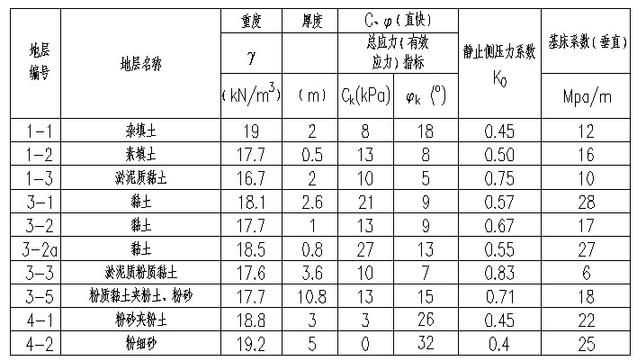
方案Ⅰ采用以上数据，方案Ⅱ 杂填土和素填土厚度均增加0.1m，除粉细砂外，所有土层粘聚力均增加1KPa，内摩擦角均减少1°。
4.客流预测：
预测单向高峰小时客流量：初期（2025年）13550人次/小时（方案Ⅱ增加500），近期（2035年）17500人次/小时（方案Ⅱ增加500）；远期（2045年）19500人次/小时（方案Ⅱ增加500）；上行乘0.45，下行乘0.55。
5. 车辆及编组
车辆采用地铁A型车，3动车+3拖车编组。
（二）设计的任务与内容
1. 车站总平面布置（包括站位选择、出入口布置、通风亭布置等）；
2. 车站结构形式选择；
3. 车站纵断面设计；
4. 换乘方式设计（若有与既有线或规划线的换乘关系）；
5. 主体结构各工况内力组合计算；
6. 截面验算与结构配筋设计；
7. 施工方案设计；
8．结构抗浮验算；
（三）、设计完成后应提交的文件和图表
计算说明书
1. 中英文摘要；
2. 目录；
3. 工程概况；
4. 地铁及地铁车站概述
5. 车站建筑设计；
6. 车站结构内力计算和强度、稳定性验算；
7. 车站施工方案设计；
8. 外文资料；
9. 参考文献
图纸
1． 设计总说明（1：100）；
2． 站址环境图（1：1000）；
3． 土层柱状图（1：100）；
4． 车站各层平面布置图（1：200）；
5． 车站横剖面图（1：200）；
6． 车站纵剖面图（1：100）；
7． 客流流线图（1：200）；
8． 换乘方式设计图（若为换乘站）（1：200）；
9． 车站主体结构标准断面配筋图（1：50），详图为（1：25）；
10. 顶、中、底梁配筋图（1：50），详图为（1：25）；
11．施工工序图（1：100）。
12. 站厅层和站台层BIM建模后生成的建筑图。
二、本题目的重点和难点
重点：车站总平面布置及平、纵断面设计
难点：1. 结构各工况内力组合计算及配筋设计
2. 施工方案设计
三、专业综合能力拓展
内容：地铁车站结构防水设计
1.防水概述；2.结构防水原则和基本要求；3.防水构造体系选择
4.结构防水部位及设计要点（混凝土自防水、附加防水层、节点防水）
四、指导方式和工作进度要求
第1～2周：车站结构选型；
第3～4周：建筑部分设计及图纸绘制；
第5～7周：完成上部结构荷载组合、计算客流量，绘制客流流线图；
第8～11周：车站主体结构的计算模型设计、进行有限元分析计算；
第12～13周：结构主体配筋计算，截面验算，绘制配筋图；
第14～15周：施工方案的确定，绘制施工图；
第16～18周：完善设计资料及图纸，准备毕业答辩。
五、与本设计题目相关的理论知识（包括新知识）提要
地下建筑结构、隧道工程、结构力学、岩石力学、土力学、地基基础等相关知识
六、参考资料及使用方法
（一）规范标准
1．《地铁设计规范》（GB50157-2013）.北京：中国建筑工业出版社，2013
2．《地下铁道工程施工及验收规范》（GB50299—1999）（2003年版）.北京：国家质量技术监督局，中华人民共和国建设部，2003
3．《建筑结构荷载规范》（GB50009—2012）.北京：中华人民共和国住房和城乡建设部，中华人民共和国国家质量监督检验检疫总局，2012
4．《混凝土结构设计规范》（GB50010—2010）（2015年版）.北京：中华人民共和国住房和城乡建设部，中华人民共和国国家质量监督检验检疫总局，2010
5．《钢结构设计规范》（GB50017—2017）.北京：中国建筑工业出版社，2017
6．《建筑地基基础设计规范》（GB50007—2011）.北京：中华人民共和国住房和城乡建设部，中华人民共和国国家质量监督检验检疫总局，2011
（二）教材
1.朱合华.《地下建筑结构》.北京：中国建筑工业出版社，2005
2.王明年. 《城市轨道交通地下车站设计与施工》.北京：科学出版社，2014
3.张庆贺，朱合华，庄荣等.《地铁与轻轨》（第二版）.北京：人民交通出版社，2015
4.赵明华.《土力学与基础工程》（第四版）.武汉：武汉理工大学出版社，2014
5.刘志义.《地铁设计实践与探索》.北京：中国铁道出版社，2009
6.施仲衡.《地下铁道设计与施工》.西安：陕西科学技术出版社，1997
7.蒋雅君.《地下工程本科毕业设计指南》.成都：西南交通大学出版社.2015
七、答辩之前学生应作的准备工作提要
按照学校要求完成设计说明书及图纸任务，并进行详细检查。按要求完成答辩前的进行相关程序及表格填写工作，准备答辩。
注：本表内容可根据题目特点和要求选取，表格可续页
指导教师签字： 任务下达时间 年 月 日 学生签字：

